Introduction :
Contexte, paramètres opératoires, Spécifications, but recherché,…
Presentation, operating parameters, specifications, purpose,…

Résultats (Results) :

Contrôle dimensionnel (Dimensional control) :

Ressuage (Penetrant Test) :

Examens micrographique (Micrographic examination):

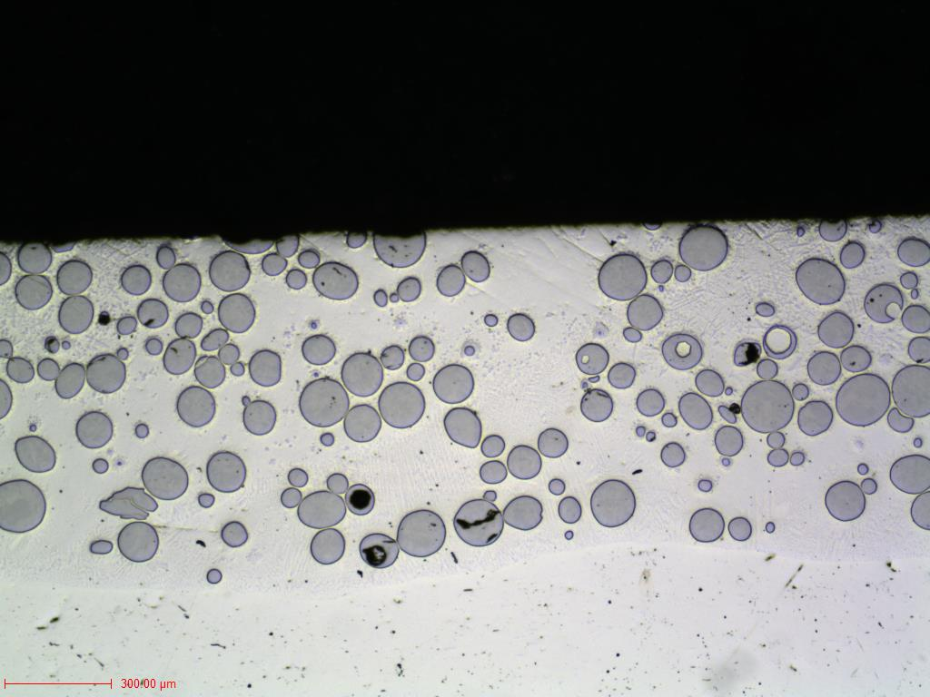  photo dim 6 x 8 cm
  Repère échantillon
  (Sample Id)
  Position de la coupe (Cross section position)
  Nom de la vue
  (View name)
  Attaque
  (Etching)
  Grossissement
  (Magnification)
  Commentaires
  (Comments)
Repère échantillon
(Sample Id)
Position de la coupe (Cross section position)
Nom de la vue
(View name)
Attaque
(Etching)
Grossissement
(Magnification)
Commentaires
(Comments)

Repère échantillon
(Sample Id)
Position de la coupe (Cross section position)
Nom de la vue
(View name)
Attaque
(Etching)
Grossissement
(Magnification)
Commentaires
(Comments)

Repère échantillon
(Sample Id)
Position de la coupe (Cross section position)
Nom de la vue
(View name)
Attaque
(Etching)
Grossissement
(Magnification)
Commentaires
(Comments)

Repère échantillon
(Sample Id)
Position de la coupe (Cross section position)
Nom de la vue
(View name)
Attaque
(Etching)
Grossissement
(Magnification)
Commentaires
(Comments)

Dureté (Hardness test) :

Commentaires (Comments) :

